|  |
| --- |
|  |
| Actividades tema 8 |
|  |

|  |
| --- |
| Juan Carlos Navidad García |

**1·· Ejecuta el comando route print en una consola de Windows o el comando route en una consola de Linux para revisar la tabla de enrutamiento creada por tu ordenador.**

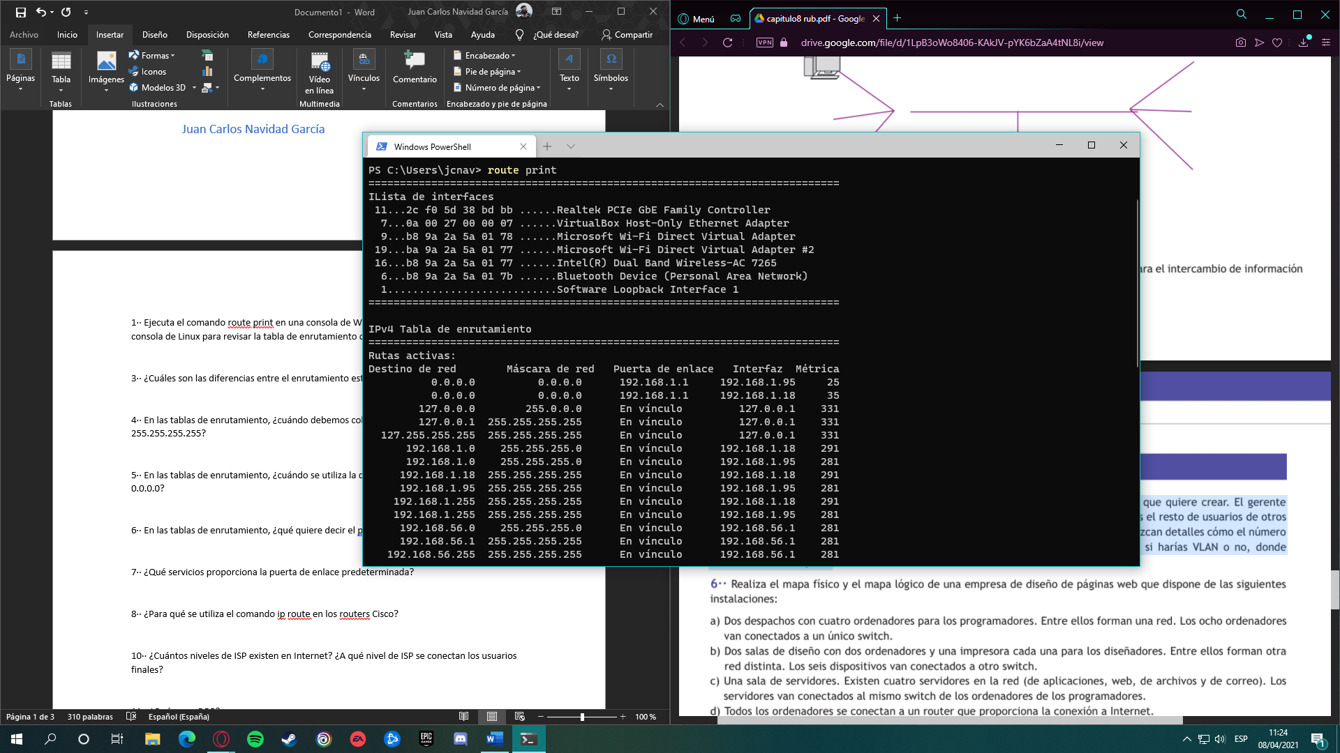

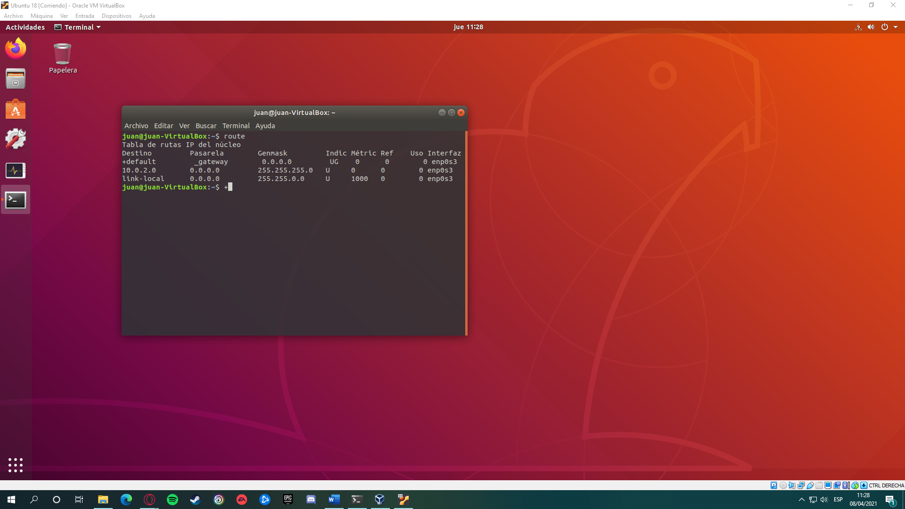

**3·· ¿Cuáles son las diferencias entre el enrutamiento estático y el dinámico?**

El enrutamiento estático es cuando el usuario o el administrador de una red elige manualmente por donde quiere que vayan los paquetes.

En el enrutamiento dinámico, el router asigna automáticamente la ruta que deben seguir los paquetes para llegar a x destino.

**4·· En las tablas de enrutamiento, ¿cuándo debemos colocar una máscara con valor 255.255.255.255?**

La máscara con valor 255.255.255.255 precisa que todos los bits de la IP destino coincidan, es decir, la IP destino es como una dirección única.

**5·· En las tablas de enrutamiento, ¿cuándo se utiliza la dirección IP 0.0.0.0 con máscara 0.0.0.0?**

Si utilizamos la IP 0.0.0.0 y la máscara 0.0.0.0 estamos diciendo que cualquier paquete puede ir a todos los hosts por cualquier puerta de enlace.

**6·· En las tablas de enrutamiento, ¿qué quiere decir el parámetro métrica?**

Este indica el número de saltos que realiza un paquete para llegar al destino, es decir, el número de routers que ha atravesado el datagrama hasta llegar.

**7·· ¿Qué servicios proporciona la puerta de enlace predeterminada?**

Ofrece servicios de proxy y de cortafuegos a la red interna.

**8·· ¿Para qué se utiliza el comando ip route en los routers Cisco?**

El comando ip route lo utilizamos para asignar rutas estáticas de manera manual.

**10·· ¿Cuántos niveles de ISP existen en Internet? ¿A qué nivel de ISP se conectan los usuarios finales?**

Existen tres niveles a día de hoy, nosotros nos conectamos al nivel 3 o ISP de acceso.

**11·· ¿Qué es un POP?**

Son routers encargados de conectar unos ISP a otros, normalmente de distinto nivel.

**13·· ¿Por qué se dice que la ADSL es asimétrica?**

Se denomina asimétrica porque la velocidad de descarga no coincide con la velocidad de subida.

**15·· ¿Qué nuevas capas se definen en la tecnología ATM?**

* Capa física ATM
* Capa ATM
* Capa de adaptación AAL (ATM adaptation layer)

**16·· ¿Cuál es la unidad de información en la tecnología ATM?**

Los frames.

**17·· ¿Por qué frame relay es una red sin control de errores?**

Porque cuando un switch frame relay detecta un error en un paquete, lo descarta, proporcionando una mejora en la velocidad de transmisión. Esto provoca que los equipos terminales de la red deban ser inteligentes y capaces de recuperar envíos erróneos.

**19·· ¿Cuáles son las ventajas de configurar VLAN estáticas?**

En la asignación estática, no se hace diferenciación ni por usuario ni por dispositivo. Cuando un host se conecta a un puerto del conmutador, lo más probable es que no conozca a qué VLAN está conectado ese puerto. El host verá que pertenece a una subred y es con esa con la que se pude comunicar. Es trabajo del administrador comprobar que el host conectado está en la subred deseada. La configuración de redes virtuales estáticas es sencilla y fácil de manejar por el administrador de la red.

**20·· ¿Cuáles son las ventajas de configurar VLAN dinámicas?**

Los puertos del switch se asignan a una VLAN automáticamente, en función del algún parámetro de la red como pueden ser la dirección MAC, el nombre de usuario, etc.

La configuración dinámica aporta la ventaja de identificar el dispositivo con la red a la cual está vinculado, permitiendo la movilidad sin pérdida de funcionalidad VLAN de los nodos de la red.

**24·· ¿Cómo pueden las VLAN intercambiar información entre sí?**

Mediante un enlace troncal (Trunking). El trunking utiliza el protocolo VTP (vlan trunking protocol), que define cómo se realiza la comunicación entre las VLAN del switch.

**28·· ¿Para qué es necesaria la creación de un plan de montaje lógico en una red?**

Si vamos a montar una red, pueden surgir problemas si no se dispone de la información adecuada. Si no se dispone de un documento en que consten datos como dónde están los switches o qué cable es el que conecta a x sitio, nos volveremos locos cada vez que surja un problema. Situaciones como esta demuestran que documentar la red es imprescindible.

**30·· ¿Qué diferencias hay entre un mapa físico y un mapa lógico?**

* El mapa físico especifica la disposición de los dispositivos y el cableado en el habitáculo donde se monta la red.
* Un mapa lógico sirve para indicar y describir la funcionalidad de cada elemento de la red. Este mapa no atiende a la ubicación de los dispositivos.